◆ Github 사용법

● 회원 가입과 msysgit 설치하기

1. 일단 github 가입 ( [http://github.com](http://github.com/" \t "_blank) )

  - 우측 위에 **Sign up for free** 가 가입하기 버튼이라는건 아시리라.

  - 필요한 정보는 아이디, 이메일주소, 그리고 비밀번호 2회 입력 하고 **Create an account** 를 누르면 가입완료

2. 클라이언트(msysgit ) 설치하기 ( 윈도우용만 설명함 )

 - <https://code.google.com/p/msysgit/downloads> 에서 최신버전 다운로드하자.  일반적인 경우에는 Git-버전-preview날짜.exe 파일을 설치하면 된다. 뭣좀 알겠다 싶은 용자는 자신에게 맞는 버전을 골르시덩가 알아서 해라.. 여기서는 위에 설치파일을 기준으로 설명하겠다. 글쓰는 시점 현재의 버전은 1.8.1.2 버전으로 설치하겠다.

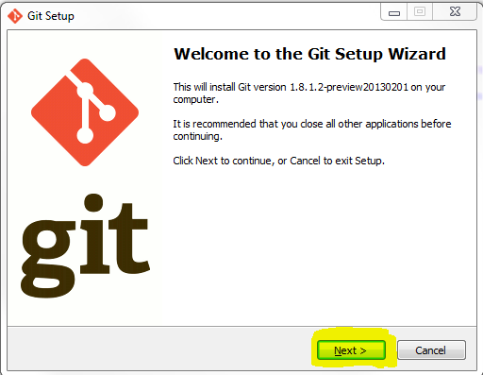

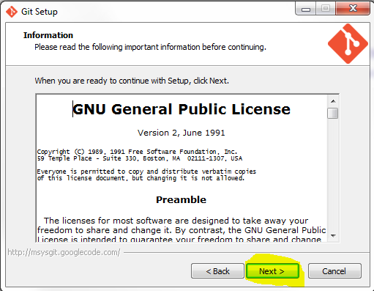

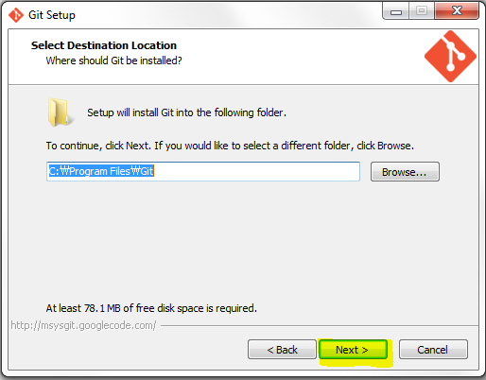

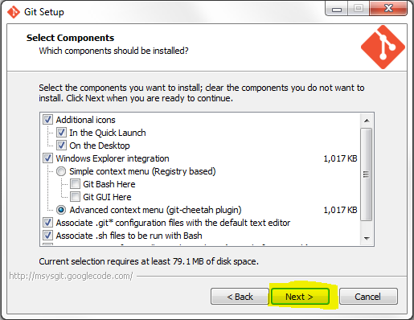

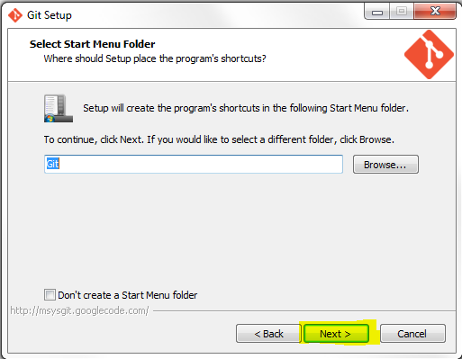

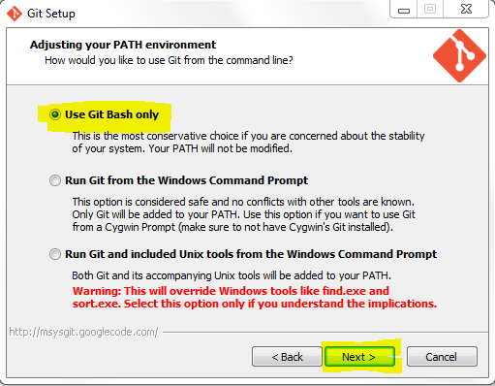

아래에 있는 Run Git from the Windows Command Prompt 는 프롬포트상에서 명령어를 내리기 위한 패스를 잡아주는 건데 없어도 지장 없다.. 3번째꺼는 쓰지마라.. 경고가 나온다는건 위험할 수도 있다는 뜻이다..

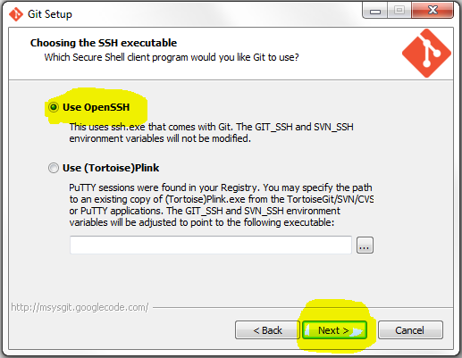

이것도 나중에 환경설정에서 다시 다룰테니 그냥 넥스트 넘기자.

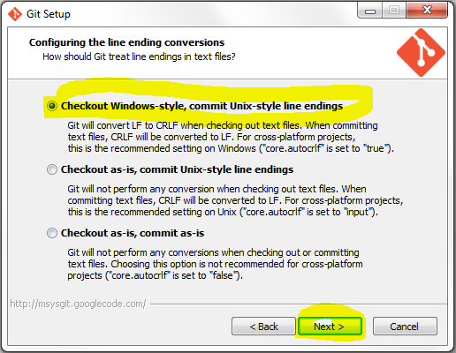

윈도우 스타일로 하고 넥스트

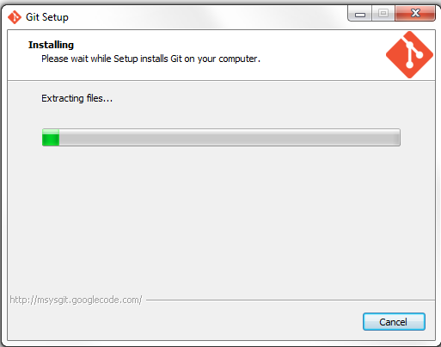

약 1분정도 정신없이 파일이 올라가며 설치를 진행한다.

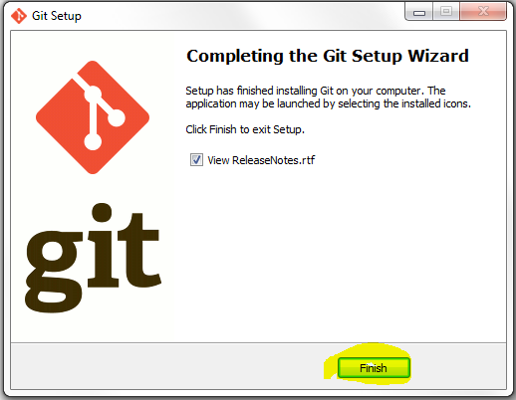

완료 되었다. finish 를 누르자, 설명 문서는 보통 안보는 사람이 많으니 view ReleaseNotes.rtf 는 체크표시 없애도 된다.

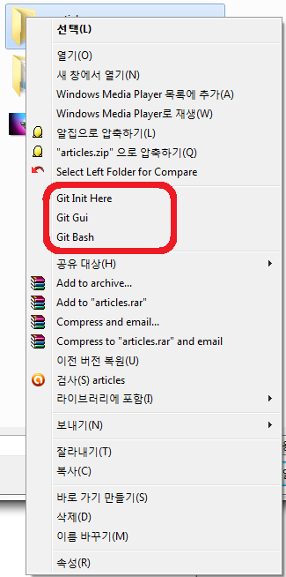

아무 폴더에나 대고 마우스 오른쪽 버튼을 눌럿을때 위와 같이 Git 관련 메뉴가 3개가 나오면 정상적으로 설치가 되었다는 뜻이다. 이제 다음 단계로 넘어가서 소스 파일을 송수신 하기 위한 프로그램을 설치하자. 본좌는 TortoiseGit 를 사용한다.

● TortoiseGit 설치

1. TortoiseGit 설치하기

 - <https://code.google.com/p/tortoisegit/wiki/Download> 에서 본인 윈도우에 맞는 버전 32bit, 64bit 중 하나를 설치한다. 여기서는 현재 가장 최신버전인 1.8.3.0 을 설치하도록 한다. 다운받고 실행하자.

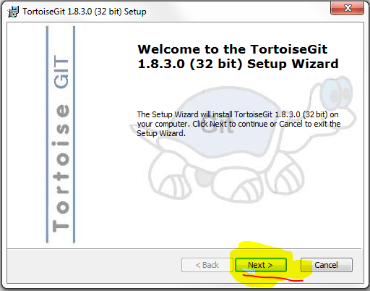

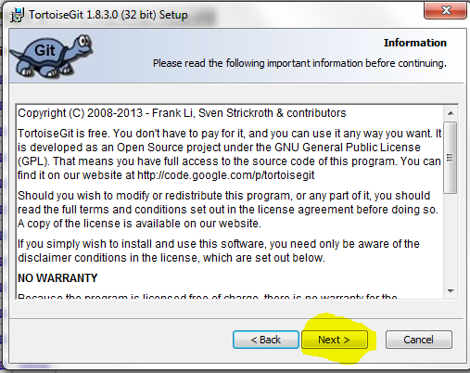

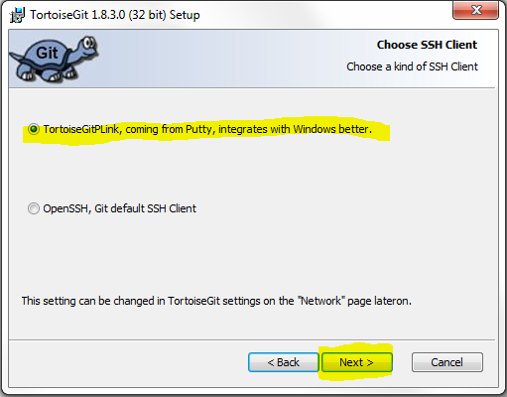

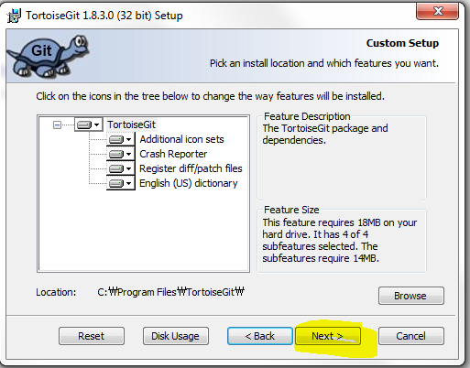

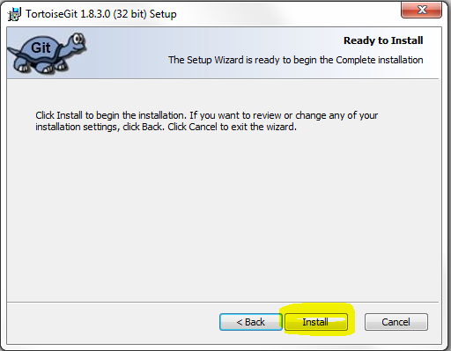

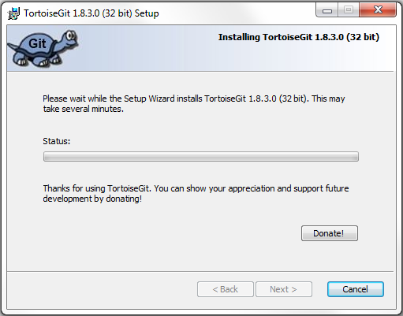

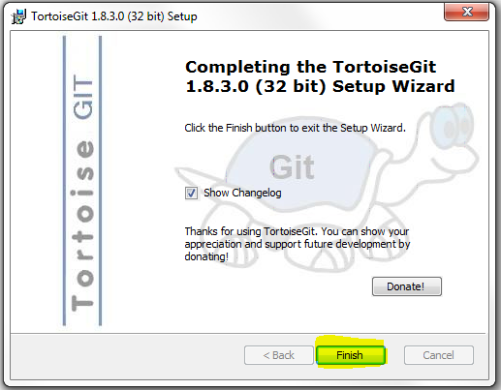

 - 영어가 딸리는 분은 Language Packs 도 같이 설치해라.. 오늘자로 **한글 언어팩이 62%** 완성 되어있는데, 이것만 봐도 우리나라는 얼마나 오픈소스에 약한지 알수가 있는 대목이다. 중국의 경우엔 간체, 번체 모두 번역 100% 이고, 일본역시 언어팩완성도가 99%.

 - Korean, Korea 라고 되어잇는 번역팩도 설치해 보았다. 버전은 1.8.3.0 버전.

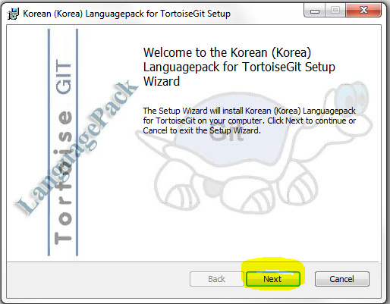

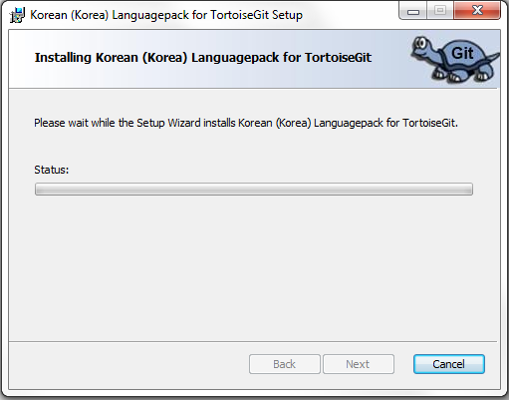

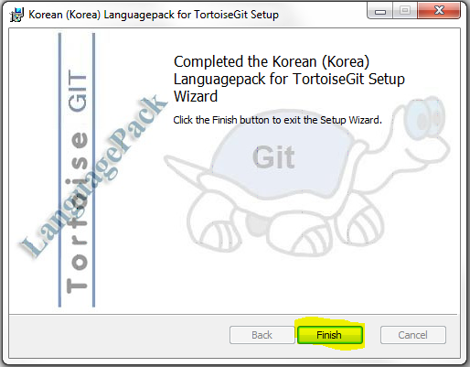

설치가 제대로 되었는지 확인하려면 아무 폴더나 대고 우측 마우스 버튼을 눌러보자... 아래 처럼 보인다면 OK

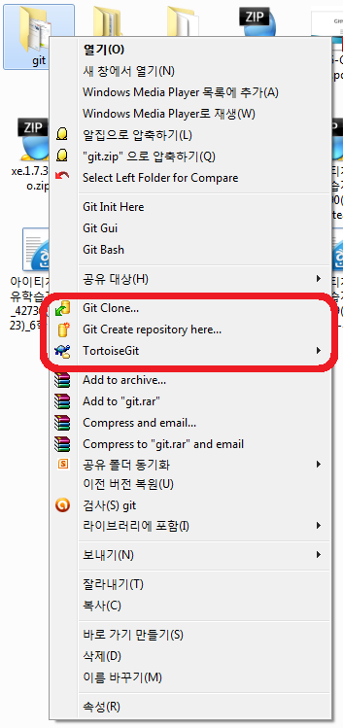

● SSH접속을 위한 비밀Key 생성 및 공개키 등록

1. 공개및 비밀키 생성 및 저장

 - [시작 > 프로그램 > TortoiseGit > Puttygen] 을 실행한다.

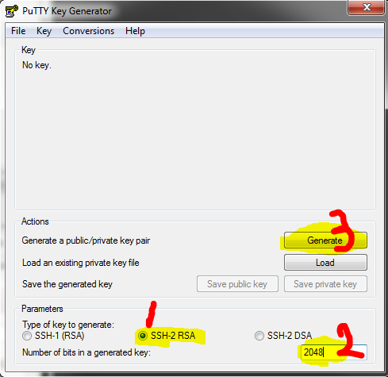

Generate 를 누르고 키를 생성시킨다.

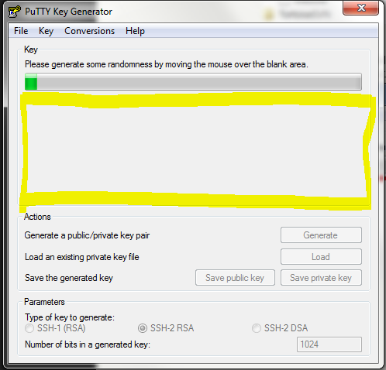

가만 있으면 생성되지 않는다. 위에 형광색 네모칸 안을 마우스로 이리저리 움직여야 한다. 움직이는 패턴에 따라 비밀키가 만들어 진다. 이는 똑같은 키값이 나올 확율이 0%  라고 봐도 되겠다.

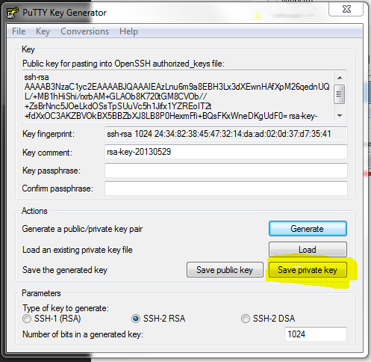

Save private key 를 한다..

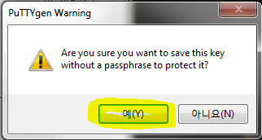

비밀키를 이렇게 저장할꺼냐 묻는다. 당연히 저장해야겠다.. 이 비밀키는 외부로 유출되어선 안된다..

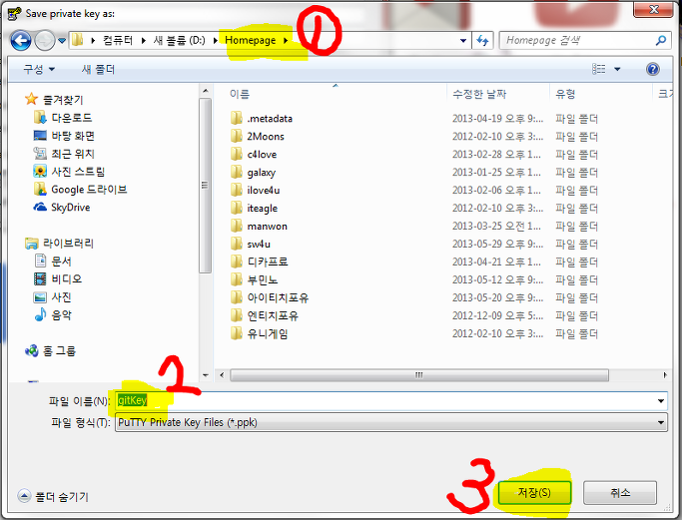

나의 경우엔 D:\homepage\ 디렉토리에  gitKey 라는 이름으로 저장했다.

그리고 아직 작업이 하나더 남았다.. 공개키를 Githun 에 저장해야 하는 작업이 있다.

2. GitHub 에 공개키 업로드

 - 다시 [http://github.com](http://github.com/) 으로 가자.

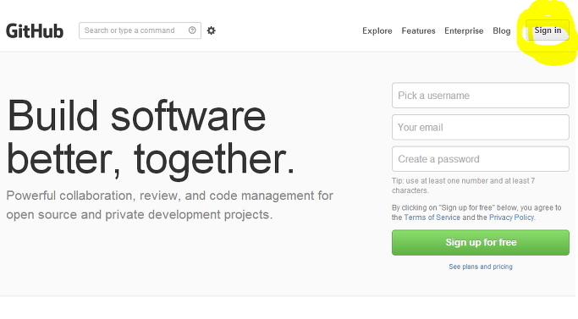

Sign In 을 눌러 로그인을 한다.

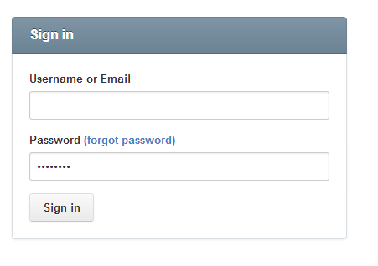

아까 가입했던 아이디와 비밀번호를 넣고 로그인하자.

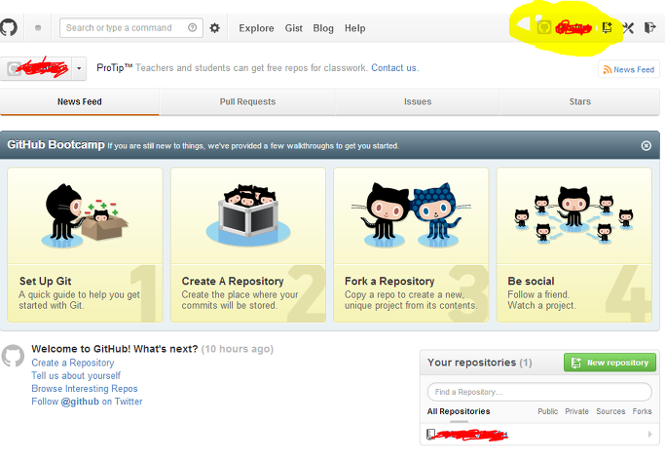

우측 상단에 자신의 아이디를 클릭.

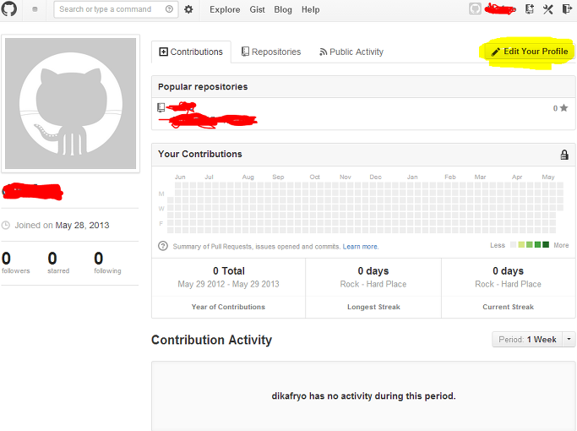

Edit Your Profile 를 눌른다.

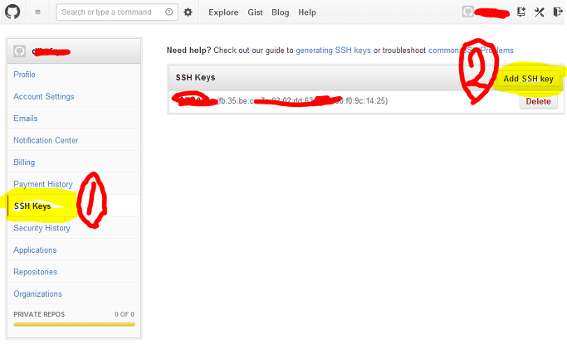

왼쪽의 SSH Keys 로 들어가서 Add SSH Key 를 누른다.

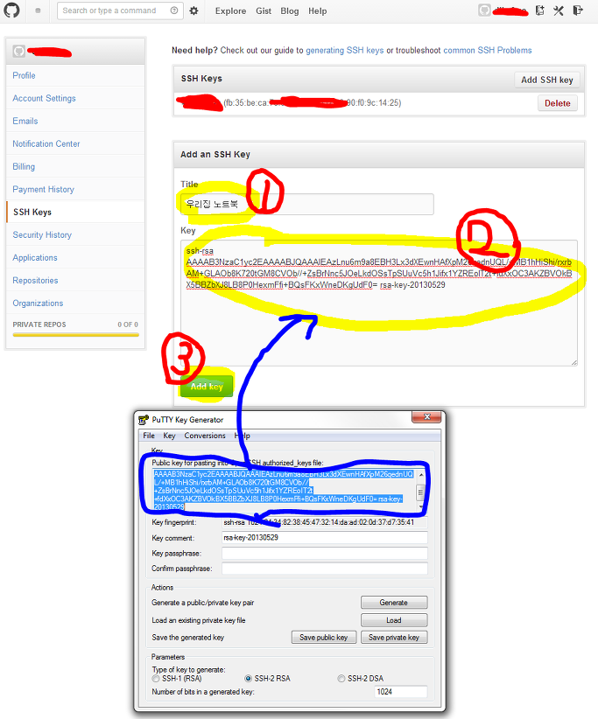

Title 에는 현재 접속하는 컴퓨터의 이름을 쓰면되고, Key 란에 아까 만들었던 키값중 공개키 파락박스안의 문자열을 복사해서 붙여넣으면 기본 설정은 끝이다.

1. github 에 저장소 만들기

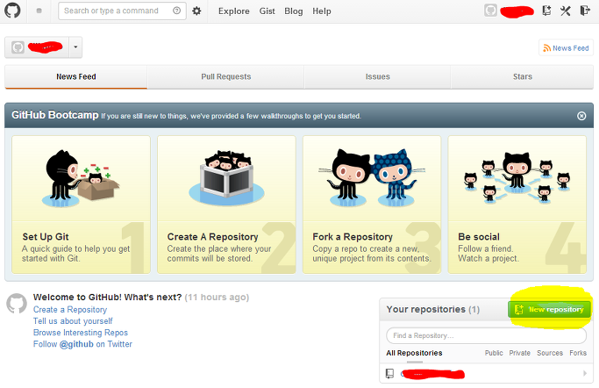

New repository 를 클릭한다.

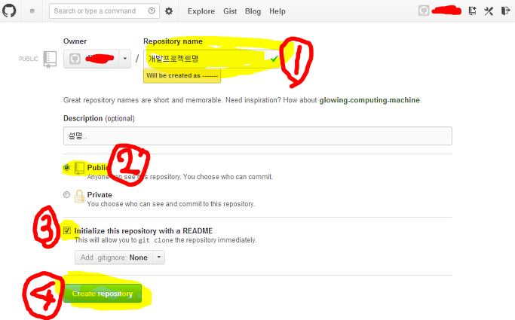

프로젝트명을 쓰고, Public 로 설정하자. Private 는 유료다!  3번째항목은 기본으로 README 파일을 만들겠다는 것이다.  그리고 Create repository 를 누르면 원격 저장소가 만들어 졌다.

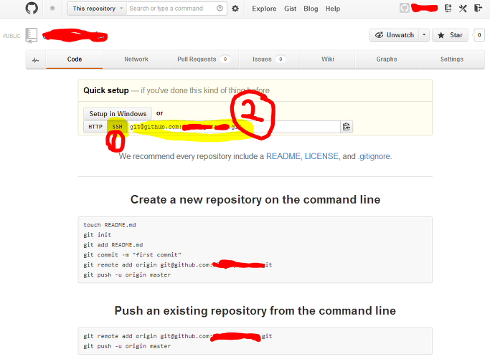

원격 저장소 연결 주소가 나온다. SSH 를 선택하고 나오는 주소를 복사해 두자.. 이는 나중에 원격 저장소에 Push 할때 URL 에 사용되는 주소이다.

2. 저장 폴더 설정

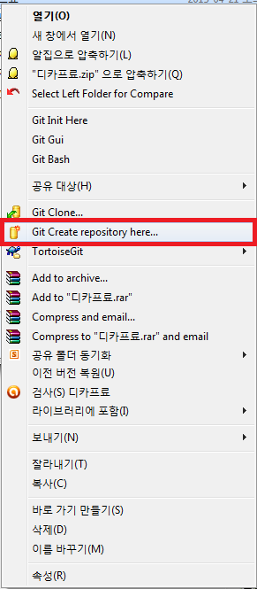

탐색기에서 프로젝트로 사용할 폴더에서 마우스 오른쪽 버튼을 누르면 위의 메뉴가 나타난다. 여기서 Git Create repository here... 를 선택하자.

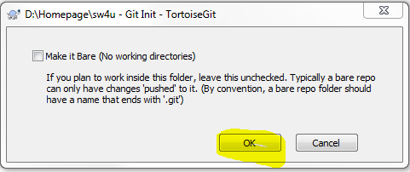

작엊 디렉토라로 사용할것인지, 작업하지 않고 빈 폴더만 만들것인지 선택한다.

**여기선 체크박스가 없어야 한다.**

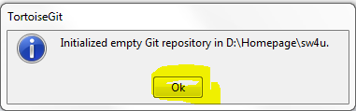

성공적으로 만들어 졌다.. ^^

3. 로컬 사용자 설정

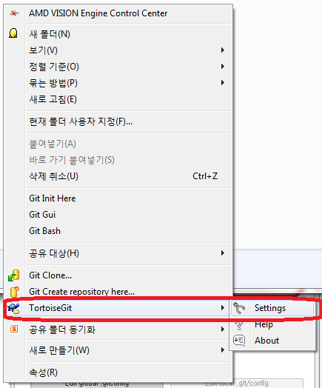

사용자 설정을 위해 마우스 오른버튼을 눌러 TortoiseGit > Settings 로 들어간다.

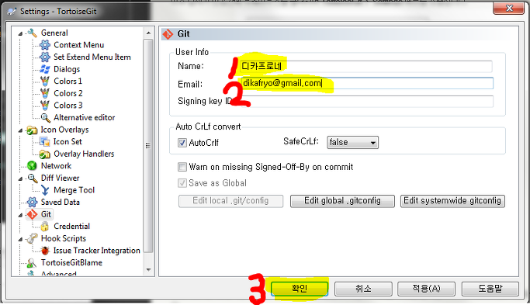

이름은 현재 접속자의 이름과 이메일주소를 쓴다. 이는 Commit 하는 사용자가 누군지 알수 있게 한다.

● github 저장소 만들기 및 원격 저장소에 데이터 저장

4.  원격 저장소에 업로드

일단 아무거나 파일을 임시로 하나 만들었다..

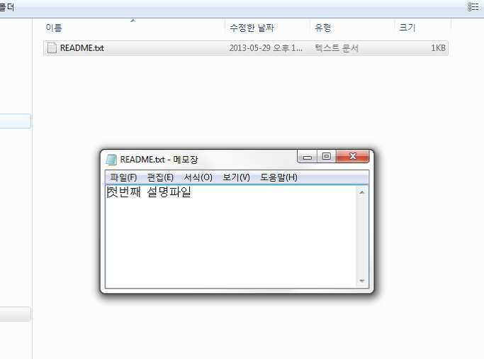

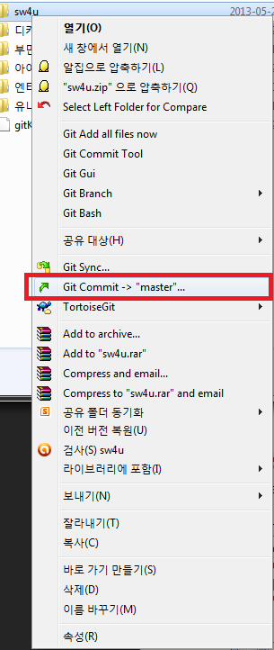

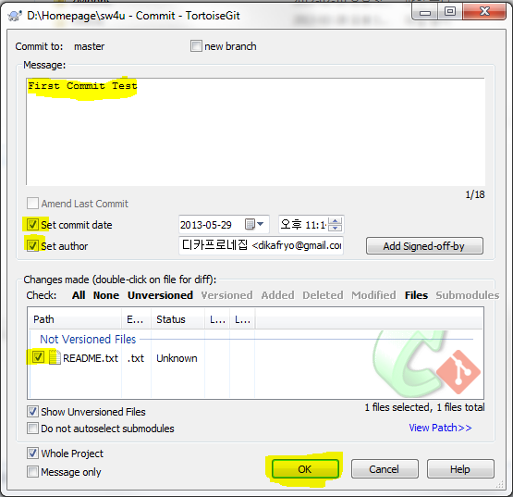

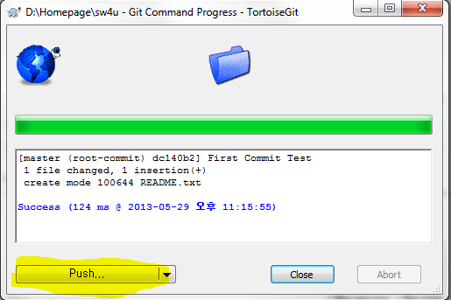

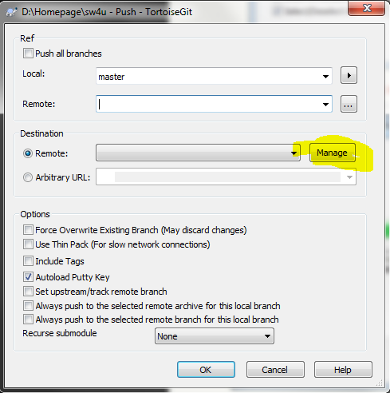

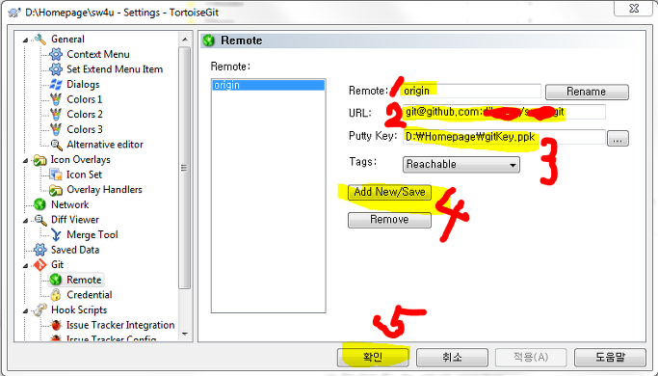

Putty Key 는 아까 저장한 Private Key 파일을 찾아 설정하면 된다.

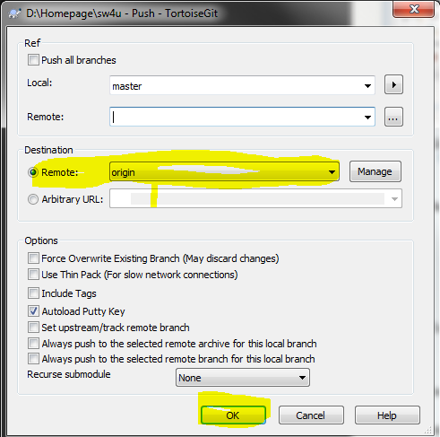

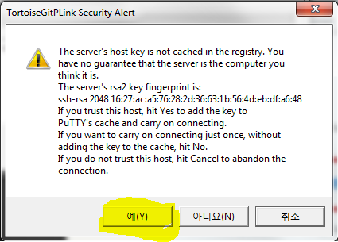

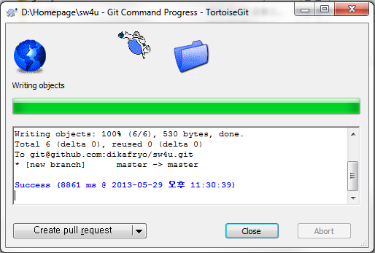

성공적으로 올라간다.  ^^

이제 오픈소스로 프로그래밍을 하자!